6. Программа ВД «По следам Муз»
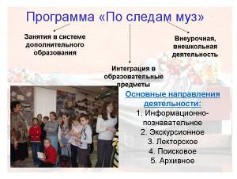
Наши социальные партнеры:
- КДЦ «Буревестник»
- КДЦ «Орфей»
- ДЮЦ «Вариант»
- МБУ МППЦ «Семья и школа»
- Городской центр медицинской профилактики
- МБУ «Диалог»
- ОЦ «Гений»
- ОЦ «YES»
- Спортивные секции: «Греко-римская борьба», «Мини-футбол», «Баскетбол»
- Библиотечный центр им. Паустовского
- Библиотечный центр «Правобережный»
- МБУ «Одаренность и технологии»
3. Результативность деятельности методического объединения
3.1. Методические рекомендации педагогов и информация об их использовании расположены на официальном сайте школы, а также находят свое отражение в печатных работах педагогов.
3.2. За последние три года педагогами МО было издано около 30 печатных работ, в т.ч. в Итернет-источниках.
3.3. Педагоги - регулярные участники, лауреаты и победители профессиональных конкурсов. Всего учителя приняли участие в 30 профессиональных конкурсах различного уровня. Три педагога МО имеют личные сайты.
3.4. С 2015 года МО является стажерской площадкой по работе с молодыми специалистами и использованием ИКТ, АРМ в ОП.
3.5. Авторские программы и технологии – победители ряда городских, региональных и всероссийских профессиональных конкурсов.

«Все радости жизни в творчестве. Творить – значит убивать смерть.»
Р.Роллан

ШМО учителей начальных классов
МАОУ СОШ № 48 г.Екатеринбурга
620131 г.Екатеринбург ул. Крауля – 91
Тел. (343)242-32-44, school48ekb93@mail.ru, http://48.uralschool.ru
Муниципальное автономное общеобразовательное учреждение – средняя общеобразовательная школа № 48 г.Екатеринбурга
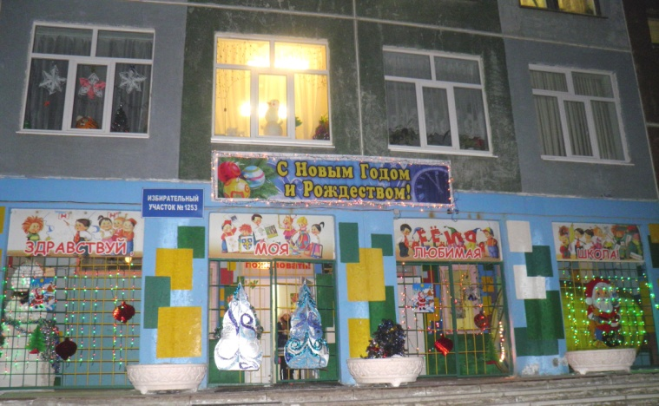
Методическое объединение учителей начальных классов МАОУ СОШ № 48 Верх-Исетского района г.Екатеринбурга
Состав:
- 5 педагогов - высшей квалификационной категории,
- 10 учителей первой квалификационной категории;
- 1 – кандидат педагогических наук;
- 1 – Отличник народного просвещения;
- 2 молодых специалиста;
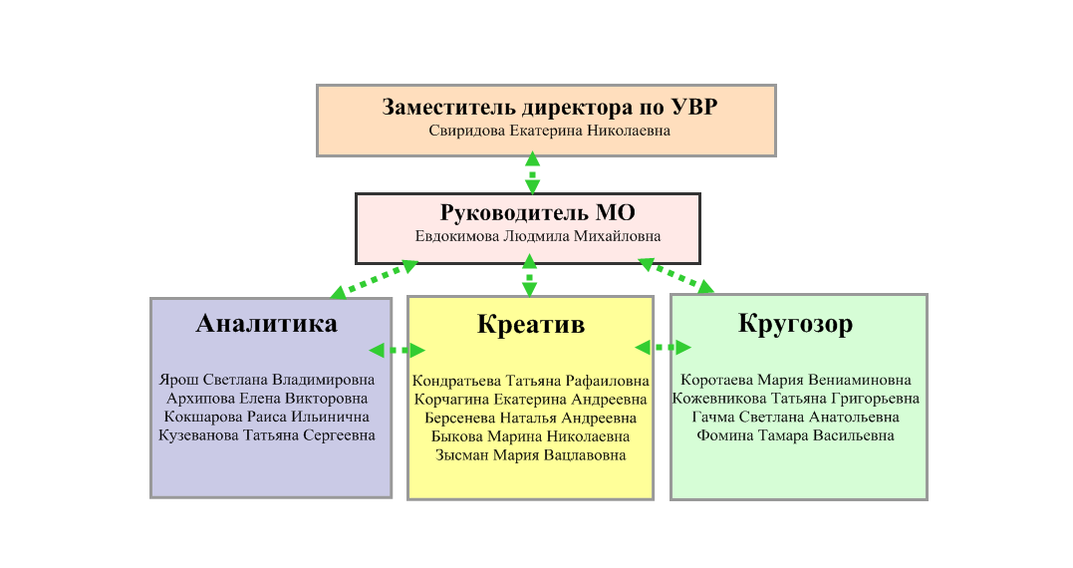
Структура:

Тема работы ШМО на 2014- 2015 учебный год: «Методическое описание и распространение педагогического опыта создания условий для формирования творческого мышления обучающихся начальных классов».
Цель работы: выявление, обобщение, методическое описание и распространение опыта создания условий развития творческого мышления обучающихся начальных классов.
Задачи:
- Изучить актуальную методическую литературу и нормативные основы педагогической деятельности по развитию творческого мышления младших школьников.
- Создать комплекс условий - модель, способствующую развитию творческого мышления обучающихся начальных классов.
- Организовать систему распространения опыта эффективного функционирования модели, способствующей развитию творческого мышления младших школьников.
Принципы работы МО: научность, целостность, гуманизация, природосообразность и культуросообразность, эстетизация, здоровьесбережение.
Направления деятельности ШМО
- Изучение и полная реализация профессионального стандарта педагога.
- Обеспечение реализации ФГОС НОО и плавного перехода на ФГОС ООО; кооперацию начального и среднего образования; преемственность обучения.
- Работа с различными категориями педагогов. Наставничество и опека над молодыми специалистами
- Самообразование, самосовершенствование и повышение квалификации педагогических кадров.
- Разработка и реализация авторских программ внеурочной деятельности.
- Обеспечение реализации и распространения опыта по созданию эстетико-педагогических условий развития творческого мышления младших школьников.
Авторские программы и проекты, реализующие тему и цель работы МО

1. Эстетико-педагогические условия развития творческого мышления младших школьников

2. Эстетикотерапия как фактор сохранения психосоматического здоровья младших школьников

3. Программа ВД «Пропедевтика профессионального образования в начальной школе»

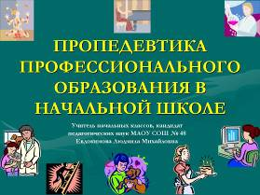

4. Программа ВД «Клуб семейного чтения «ЧУДО»
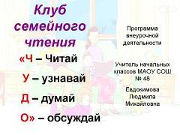
5. Программа «Школа для родителей»

